Федеральное государственное автономное образовательное учреждение высшего образования **«Национальный исследовательский университет ИТМО»**

Факультет Программной Инженерии и Компьютерной Техники

**Лабораторная работа по информатике №2**

“Синтез помехоустойчивого кода”

Вариант: 92

Преподаватель: Малышева Татьяна Алексеевна

Выполнил: Дагаев Даниил Сергеевич

Группа: Р3108

Санкт-Петербург, 2021г

Оглавление

Задание №1 2

Задание №2 2

Задание №3 2

Задание №4 3

76) 3

Основные этапы вычисления: 3

6) 4

Основные этапы вычисления: 4

48) 4

Основные этапы вычисления: 4

36) 5

Основные этапы вычисления: 5

Задание №5 5

Задание №6 6

Задание №7 6

60) 6

Задание №8 7

Вывод: 7

Список литературы. 7

# Задание №1

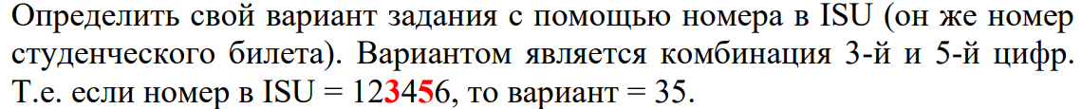

# Задание №2

ISU 339923 = 92 вариант



# Задание №3

Построить схему декодирования классического кода Хэмминга (7;4), которую представить в отчёте в виде изображения.

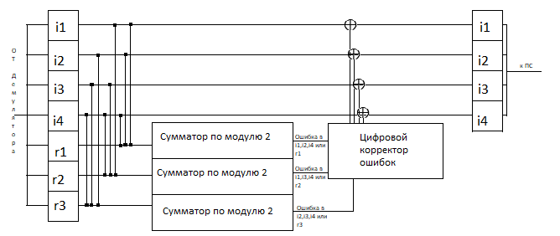

# Задание №4

Показать, исходя из выбранных вариантов сообщений (по 4 у каждого – часть №1 в варианте), имеются ли в принятом сообщении ошибки, и если имеются, то какие. Подробно прокомментировать и записать правильное сообщение.

## 76)



Сообщение - **0110101**

|  |  |  |  |  |  |  |  |  |
| --- | --- | --- | --- | --- | --- | --- | --- | --- |
|  | 1 | 2 | 3 | 4 | 5 | 6 | 7 |  |
| 2x | R1 | R2 | I1 | R3 | I2 | I3 | I4 | S |
| 1 | 0 | 1 | 1 | 0 | 1 | 0 | 1 | 1 |
| 2 | 0 | 1 | 1 | 0 | 1 | 0 | 1 | 1 |
| 3 | 0 | 1 | 1 | 0 | 1 | 0 | 1 | 0 |

## Основные этапы вычисления:

1. Определяем синдром последовательности по следующим формулам:

S1 = R1⊕I1⊕ I2⊕ I4

S2 = R2⊕I1⊕I3⊕ I4

S3 = R3⊕ I2⊕I3⊕ I4

S1 = 0 ⊕1 ⊕ 1 ⊕ 1 = 1

S2 = 1 ⊕ 1 ⊕ 0 ⊕ 1 = 1

S3= 0 ⊕ 1 ⊕ 0 ⊕ 1 = 0

2. Переворачиваем 110

3. Получаем 011

4. Переводим из двоичной СС в десятичную СС:

0112 = 310

5. Получаем 3 бит в котором ошибка

6. Заменяем 3 бит на обратный ему

Правильное сообщение: 0100101

6)

C:\Users\imia\AppData\Local\Microsoft\Windows\INetCache\Content.Word\6.png

|  |  |  |  |  |  |  |  |  |
| --- | --- | --- | --- | --- | --- | --- | --- | --- |
|  | 1 | 2 | 3 | 4 | 5 | 6 | 7 |  |
| 2x | R1 | R2 | I1 | R3 | I2 | I3 | I4 | S |
| 1 | 0 | 1 | 1 | 0 | 0 | 0 | 0 | 1 |
| 2 | 0 | 1 | 1 | 0 | 0 | 0 | 0 | 0 |
| 3 | 0 | 1 | 1 | 0 | 0 | 0 | 0 | 0 |

## Основные этапы вычисления:

1. Определяем синдром последовательности по следующим формулам:

S1 = R1⊕I1⊕ I2⊕ I4

S2 = R2⊕I1⊕I3⊕ I4

S3 = R3⊕ I2⊕I3⊕ I4

S1 = 0 ⊕1 ⊕ 0 ⊕ 0 = 1

S2 = 1 ⊕ 1 ⊕ 0 ⊕ 0 = 0

S3= 0 ⊕ 0 ⊕ 0 ⊕ 0 = 0

2. Переворачиваем 100

3. Получаем 001

4. Переводим из двоичной СС в десятичную СС:

0012 = 110

5. Получаем 1 бит в котором ошибка

6. Заменяем 1 бит на обратный ему

Правильное сообщение: 1110000

## 48)



|  |  |  |  |  |  |  |  |  |
| --- | --- | --- | --- | --- | --- | --- | --- | --- |
|  | 1 | 2 | 3 | 4 | 5 | 6 | 7 |  |
| 2x | R1 | R2 | I1 | R3 | I2 | I3 | I4 | S |
| 1 | 0 | 1 | 0 | 1 | 0 | 1 | 1 | 1 |
| 2 | 0 | 1 | 0 | 1 | 0 | 1 | 1 | 1 |
| 3 | 0 | 1 | 0 | 1 | 0 | 1 | 1 | 1 |

## Основные этапы вычисления:

1. Определяем синдром последовательности по следующим формулам:

S1 = R1⊕I1⊕ I2⊕ I4

S2 = R2⊕I1⊕I3⊕ I4

S3 = R3⊕ I2⊕I3⊕ I4

S1 = 0 ⊕ 0 ⊕ 0 ⊕ 1 = 1

S2 = 1 ⊕ 0 ⊕ 1 ⊕ 1 = 1

S3= 1 ⊕ 0 ⊕ 1 ⊕ 1 = 1

2. Переворачиваем 111

3. Получаем 111

4. Переводим из двоичной СС в десятичную СС:

1112 = 710

5. Получаем 7 бит в котором ошибка

6. Заменяем 7 бит на обратный ему

Правильное сообщение: 0101010

## 36)



|  |  |  |  |  |  |  |  |  |
| --- | --- | --- | --- | --- | --- | --- | --- | --- |
|  | 1 | 2 | 3 | 4 | 5 | 6 | 7 |  |
| 2x | R1 | R2 | I1 | R3 | I2 | I3 | I4 | S |
| 1 | 1 | 0 | 0 | 0 | 0 | 1 | 0 | 1 |
| 2 | 1 | 0 | 0 | 0 | 0 | 1 | 0 | 1 |
| 3 | 1 | 0 | 0 | 0 | 0 | 1 | 0 | 1 |

## Основные этапы вычисления:

1. Определяем синдром последовательности по следующим формулам:

S1 = R1⊕I1⊕ I2⊕ I4

S2 = R2⊕I1⊕I3⊕ I4

S3 = R3⊕ I2⊕I3⊕ I4

S1 = 1 ⊕ 0 ⊕ 0 ⊕ 0 = 1

S2 = 0 ⊕ 0 ⊕ 1 ⊕ 0 = 1

S3= 0 ⊕ 0 ⊕ 1 ⊕ 0 = 1

2. Переворачиваем 111

3. Получаем 111

4. Переводим из двоичной СС в десятичную СС:

1112 = 710

5. Получаем 7 бит в котором ошибка

6. Заменяем 7 бит на обратный ему

Правильное сообщение: 1000011

# Задание №5

На основании номера варианта задания выбрать 1 полученное сообщение в виде последовательности 11-символьного кода.



# Задание №6

Построить схему декодирования классического кода Хэмминга (15;11), которую представить в отчёте в виде изображения.

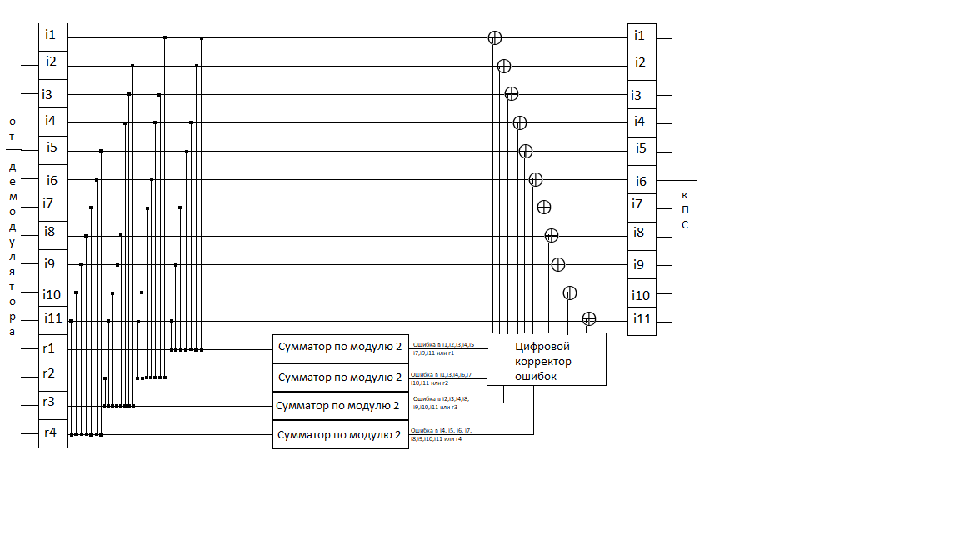

# Задание №7

Показать, исходя из выбранного варианта сообщений (по 1 у каждого – часть №2 в варианте), имеются ли в принятом сообщении ошибки, и если имеются, то какие. Подробно прокомментировать и записать правильное сообщение.

## 60)

**010001111000011**



|  |  |  |  |  |  |  |  |  |  |  |  |  |  |  |  |  |
| --- | --- | --- | --- | --- | --- | --- | --- | --- | --- | --- | --- | --- | --- | --- | --- | --- |
|  | 1 | 2 | 3 | 4 | 5 | 6 | 7 | 8 | 9 | 10 | 11 | 12 | 13 | 14 | 15 |  |
| 2x | R1 | R2 | I1 | R3 | I2 | I3 | I4 | R4 | I5 | I6 | I7 | I8 | I9 | I10 | I11 | S |
| 1 | 0 | 1 | 0 | 0 | 0 | 1 | 1 | 1 | 1 | 0 | 0 | 0 | 0 | 1 | 1 | 1 |
| 2 | 0 | 1 | 0 | 0 | 0 | 1 | 1 | 1 | 1 | 0 | 0 | 0 | 0 | 1 | 1 | 1 |
| 4 | 0 | 1 | 0 | 0 | 0 | 1 | 1 | 1 | 1 | 0 | 0 | 0 | 0 | 1 | 1 | 0 |
| 8 | 0 | 1 | 0 | 0 | 0 | 1 | 1 | 1 | 1 | 0 | 0 | 0 | 0 | 1 | 1 | 0 |

1. Определяем синдром последовательности:

S1 = 0 ⊕ 0 ⊕ 0 ⊕ 1⊕ 1 ⊕ 0 ⊕0 ⊕ 1 = 1

S2 = 1 ⊕ 0 ⊕ 1 ⊕ 1 ⊕ 0 ⊕ 0 ⊕ 1 ⊕ 1 = 1

S3 = 0 ⊕ 0 ⊕ 1 ⊕ 1 ⊕ 0 ⊕ 0 ⊕ 1 ⊕ 1 = 0

S4 = 1 ⊕ 1 ⊕ 0 ⊕ 0 ⊕ 0 ⊕ 0 ⊕ 1 ⊕ 1= 0

2. Получаем 1100

3. Переворачиваем 0011

4. Переводим 0011 из двоичной СС в десятичную СС:

00112 = 310

5. Заменяем 3 бит на обратный ему

Правильное сообщение: 011001111000011

Задание №8

Сложить номера всех 5 вариантов заданий. Умножить полученное число на 4. Принять данное число как число информационных разрядов в передаваемом сообщении. Вычислить для данного числа минимальное число проверочных разрядов и коэффициент избыточности.

1. Вычисляем число информационных разрядов

(76+6+48+36 + 60) * 4 = 904

1. Вычисляем минимальное число проверочных разрядов по формуле

2r ≥ r + i + 1

1. Получаем r = 10
2. Вычисляем коэффициент избыточности по формуле

r/n = r/(r+i)

Получаем r/n = 0,01094091

# Вывод:

В ходе выполнения лабораторной работы , я научился декодировать классической код Хэмминга(7;4) , классический код Хэмминга(15;11) и синтезировать помехоустойчивый код.

# Список литературы.

1. Питерсон У., Уэлдон Э. Коды, исправляющие ошибки. - Пер. с англ. М.: издательство Мир, 1976. - 600 с. - экз. - Режим доступа:

http://www.mephist.ru/mephist/material.nsf/0/57578C33B21B592143257E3D006970E3/$file/%D0%9A%D0%BE%D0%B4+%D0%A5%D1%8D%D0%BC%D0%BC%D0%B8%D0%BD%D0%B3%D0%B0.pdf

2. Блэйхут Р. Теория и практика кодов, контролирующих ошибки. – Пер. с англ. М.: издательство Мир, 1986. – 576 с. - Режим доступа:

https://scask.ru/h_book_tpc.php?id=17